Педагогический состав

 | Сведения о руководителе образовательной организации:
№ п/п | ФИО учителя | Уровень образования, квалификация, опыт работы, должность, преподаваемые дисциплины, ученые степени и звания, направления подготовки и (или) специальности, общий стаж работы и стаж работы по специальности
1 | 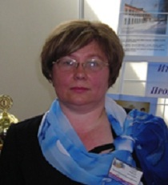  Кокорина  Тамара Ивановна | Должность: директор  Образование: Новокузнецкий государственный педагогический институт (1981г.)  Уровень образования: высшее  Квалификация по диплому: учитель географии и биологии  Наименование направления подготовки и (или) специальности: география и биология. Менеджмент в образовании  Награды и звания: почетный работник общего образования РФ, грамота Министерства образования РФ за победу в конкурсе "Лучший учитель России"  Переподготовка: Теория и практика управления образованием, 2007г.  Повышение квалификации:  Управление образовательной организацией в условиях реализации федеральных государственных образовательных стандартов, ООО"ЦНОИ".г.Санкт-Петербург,72 час, 2020г.  Введение в цифровую трансформацию образовательной организации, ФГБОУ ВОР РАНХиГС, 36 час, 2020г  Цифровые технологии для трансформации школы, ФГБОУ ВОР РАНХиГС,72 час, 2020г.  Модель управления развитием школы в контексте цифровой трансформации, ФГБОУ ВОР РАНХиГС, 36 час, 2020г  Управление введением и реализацией обновленных ФГОС НОО и ФГОС ООО,АНОО ДПО Академия образования взрослых «Альтернатива»,72 час,2022  Сведения об аттестации: соответствует занимаемой должности приказ №407 от 07.12.2020  Общий стаж работы/Стаж работы по специальности: 41/41 года  Преподаваемые учебные предметы, курсы, дисциплины(модули) -нет
 | Сведения о заместителе руководителя :
2 | 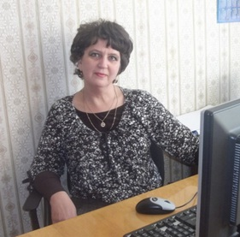  Гирько  Тамара Васильевна | Должность: педагог-психолог, заместитель директора по учебно-воспитательной работе  Образование: Новокузнецкий государственный педагогический институт (1987г.)  Уровень образования: высшее  Квалификация по диплому: учитель географии и биологии  Наименование направления подготовки и (или) специальности:география и биология.  Награды и звания: не имеет  Переподготовка:  Менеджмент в образовании, ЧУДПО ВО «Региональный институт бизнеса и управления» г.Рязань, 2016г.  Практическая психология в образовании, КРИПКиПРО г.Кемерово, 1996г.  Повышение квалификации:  "Особенности деятельности педагога-психолога в условиях обновленных ФГОС НОО и ФГОС ООО" АНОО ДПО Академия образования взрослых "Альтернатива", 36 часов, 2022г..  "Управление введением и реализацией обновленных ФГОС НОО и ФГОС ООО  АНОО ДПО Академия образования взрослых "Альтернатива", 36 часов, 2022г..  Высшая категория. Приказ №1619 от 29.06.2022г..  "Особенности деятельности педагога-психолога в условиях обновленных ФГОС НОО и ФГОС ООО" АНОО ДПО Академия образования взрослых "Альтернатива", 36 часов, 2022г..  "Управление введением и реализацией обновленных ФГОС НОО и ФГОС ООО  АНОО ДПО Академия образования взрослых "Альтернатива", 36 часов, 2022г..  Высшая категория. Приказ №1619 от 29.06.2022г..  Основные направления деятельности заместителя директора по УВР (УР, ВР) образовательной организации в условиях реализации ФГОС, АНО ДПО Инновационный образовательный центр повышения квалификации и переподготовки «Мой университет», 72 часа, 2020г.  Введение в цифровую трансформацию образовательной организации, ФГБОУ ВОР РАНХиГС,36 часов,2020г.  Сведения об аттестации: высшая квалификационная категория. Приказ №1619 от 29.06.2022г.  Общий стаж работы/Стаж работы по специальности: 33/33 лет  Преподаваемые учебные предметы, курсы, дисциплины(модули) -нет
 | Сведения о персональном составе педагогических работников по реализуемой образовательной программе начального общего образования :
3 | 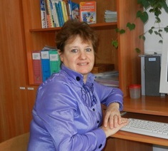  Кибанова  Наталья Алексеевна | Должность: учитель  Образование: Новокузнецкое педагогическое училище №1 (1998 г.)  Уровень образования: среднеспециальное  Квалификация по диплому: учитель начальных классов  Наименование направления подготовки и (или) специальности:начальные классы  Звания и награды: не имеет  Переподготовка: -  Повышение квалификации:  "Реализация требований обновленных ФГОС НОО, ФГОС ООО в работе учителя" ГОУ ДПО (ПК)С КРИПКиПРО, 36 часов, 2022г..  "Методика преподавания музыки в общеобразовательной школе в условиях реализации обновленных ФГОС" ООО "Центр повышения квалификации и переподготовки "Луч знаний", 36 часов, 2022г..  Активные методы обучения на уроках музыки в условиях реализации ФГОС, АНО ДПО Инновационный образовательный центр повышения квалификации и переподготовки «Мой университет», 72 часа, 2020г.  Сведения об аттестации: первая квалификационная категория. Приказ № 1401 от 26.05.2021  Общий стаж работы/Стаж работы по специальности: 35/33лет  Преподаваемые учебные предметы, курсы, дисциплины(модули) - начальные классы, музыка
4 | 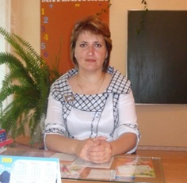  Суродина  Светлана Геннадьевна | Должность: учитель  Образование: Новокузнецкое педагогическое училище №1 (1998 г.)  Уровень образования: среднеспециальное  Квалификация по диплому: учитель начальных классов  Наименование направления подготовки и (или) специальности: начальные классы  Звания и награды: не имеет  Переподготовка: -  Повышение квалификации:  Инновационные педагогические технологии и методики преподавания в начальной школе в соответствии с ФГОС НОО, ЧОУ ДПО "Институт повышения квалификации и профессиональной подготовки", г.Санкт Петербург., 108 час., 2022г.  Методика преподавания изобразительного искусства с учетом ФГОС ООО и СОО, АНО ДПО Инновационный образовательный центр повышения квалификации и переподготовки «Мой университет», 72 часа, 2020г.  Методика и технологии преподавания искусства (ИЗО) в условиях реализации обновленных ФГОС НОО и ФГОС ООО", АНОО ДПО Академия образования взрослых "Альтернатива", г.Кемерово, 72 часа, 2022г.  "Реализация требований обновленных ФГОС НОО, ФГОС ООО в работе учителя", 36 часов, 2023г.  Сведения об аттестации: первая квалификационная категория. Приказ № 87 от 27.01.2021  Общий стаж работы/Стаж работы по специальности: 25/18 лет  Преподаваемые учебные предметы, курсы, дисциплины(модули) -начальные классы, ИЗО.
5 | 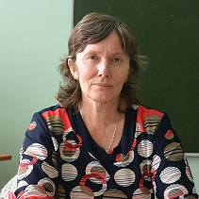  Рыжкова  Татьяна Ивановна | Должность: учитель  Образование: Новокузнецкое педагогическое училище №1 (2003 г.)  Уровень образования: среднеспециальное  Квалификация по диплому: учитель начальных классов.  Наименование направления подготовки и (или) специальности: начальные классы  Звания и награды: не имеет  Переподготовка: -  Повышение квалификации:  Современные подходы к учебной деятельности младших школьников в рамках реализации ФГОС НОО,ООО" Московский институт профессиональной переподготовки и повышения квалификации",г.Москва,72 часа, 2019г.  Сведения об аттестации: первая квалификационная категория. Приказ № 679 от 23.03.2022г.  Общий стаж работы/Стаж работы по специальности: 33/33 лет  Преподаваемые учебные предметы, курсы, дисциплины(модули) -начальные классы
 | Сведения о персональном составе педагогических работников по реализуемой образовательной программе основного общего образования , среднего общего образования:
6 | Тинарская Ирина Александровна | Повышение квалификации:  "Единое образовательное пространство: содержание и особенности федеральной образовательной программы основного общего образования (ФОП ООО)" (36 часов), г.Санкт-Петербург, 2023г.
7 | 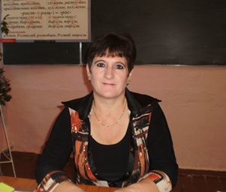  Никандрова  Ольга Витальевна | Должность: учитель  Образование: Кузбасская государственная педагогическая академия (2013г.)  Уровень образования: высшее  Квалификация по диплому: учитель русского языка и литературы  Наименование направления подготовки и (или) специальности: русский язык и литература  Звания: не имеет  Переподготовка: -  Повышение квалификации:  "Содержание и методика преподавания курса финансовой грамотности различным категориям обучающихся" КАУ ДПО "Алтайский институт развития образования имени Адриана Митрофановича Топорова", 72 часа, 2021г.  "Деятельность кураторов, наставников в образовательных организациях общего образования", ГБУ ДПО "Кузбасский региональный институт развития профессионального образования", 72 часа, 2022г.  "Методика и технологии преподавания русского языка и литературы в условиях реализации обновленного ФГОС ООО" АНОО ДПО Академия образования взрослых "Альтернатива", 36 часов, 2022г.  Методика преподавания курса "Основы религиозных культур и светской этики" (ОРКСЭ) в соответствии с ФГОС. АНО ДПО Инновационный образовательный центр повышения квалификации и переподготовки «Мой университет», 72 часа, 2020г.  Сведения об аттестации: высшая квалификационная категория. Приказ № 1401 от 26.05.2021  Общий стаж работы/Стаж работы по специальности: 41/29 лет  Преподаваемые учебные предметы, курсы, дисциплины(модули) -русский язык и литература, технология, ОРКСЭ
8 | Гирько  Павел Алексеевич | Должность: учитель  Образование: Кузбасская государственная педагогическая академия (2012г)  Уровень образования: высшее  Квалификация по диплому: учитель иностранного языка  Наименование направления подготовки и (или) специальности: иностранный язык.  Звания: не имеет  Переподготовка: -  Повышение квалификации:  "Формирование функциональной грамотности обучающихся средствами учебного предмета "Информатика" в условиях ФГОС ООО и СОО" АНОО ДПО Академия образования взрослых "Альтернатива", 36 часов, 2022г.  "Реализация требований обновленных ФГОС НОО, ФГОС ООО в работе учителя" ГОУ ДПО (ПК)С КРИПКиПРО, 36 часов, 2022г..  Сведения об аттестации: первая квалификационная категория. Приказ №718 от 25.03.2020г.  Общий стаж работы/Стаж работы по специальности: 3/3 года  Преподаваемые учебные предметы, курсы, дисциплины(модули) -иностранный язык, информатика
9 | Александрова  Наталья Алексеевна | Должность: учитель  Образование: Новокузнецкий государственный педагогический институт (1993г.)  Уровень образования: высшее  Квалификация по диплому: учитель математики  Наименование направления подготовки и (или) специальности: математика  Звания: не имеет  Переподготовка: -  Повышение квалификации:  Математика: Методика обучения в основной и средней школы в условиях реализации ФГОС ОО, ООО" Столичный центр", г. Москва,108 часов., 2019г.  Методика преподавания предмета "ОБЖ" в условиях ФГОС, ООО «Инфоурок», 72 часа, 2021г.  "Реализация требований обновленных ФГОС ООО, ФГОС СОО в работе учителя", г.Кемерово, 36 часов, 2023г.  Сведения об аттестации: первая квалификационная категория. Приказ № 679 от 23.03.2022г.  Общий стаж работы/Стаж работы по специальности: 40/28 лет  Преподаваемые учебные предметы, курсы, дисциплины(модули) -математика ,ОБЖ.
10 | 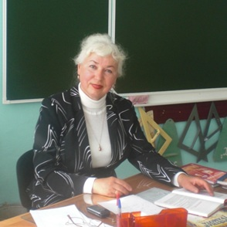Садовая  Ольга Дмитриевна | Должность: учитель  Образование: Новокузнецкий государственный педагогический институт (1978г.)  Уровень образования: высшее  Квалификация по диплому: учитель математики  Наименование направления подготовки и (или) специальности: математика  Звания: не имеет  Переподготовка: -  Повышение квалификации:  Психолого-педагогические и методические аспекты деятельности педагога в условиях реализации ФГОС, НФИ ФГБОУ ВО «Кемеровский государственный университет», г.Новокузнецк, 170 часов., 2019г.  Основы финансовой грамотности, методы ее преподавания в системе основного и среднего образования и финансового просвещения сельского населения, ФГБОУ ВО «Кемеровский государственный университет», 72 часа., 2019г.  "Институт повышения квалификации" по дополнительной образовательной программе "Введение и реализация обновленного ФГОС ООО", 72 часа., 2023г.  ИПК г.Новокузнецк "Введение и реализация обновленного ФГОС ООО", 72 часа, 2023г.  Сведения об аттестации: первая квалификационная категория. Приказ № 679 от 23.03.2022г.  Общий стаж работы/Стаж работы по специальности: 42/41лет  Преподаваемые учебные предметы, курсы, дисциплины(модули) - математика
11 | 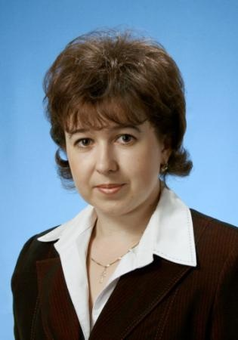Ляпина  Елена Викторовна | Должность: учитель  Образование: Новокузнецкий государственный педагогический институт (1997г.)  Уровень образования: высшее  Квалификация по диплому: учитель географии и биологии  Наименование направления подготовки и (или) специальности: география и биология  Звания и награды: почетная грамота МОиН РФ за победу в конкурсе "Лучший учитель России", Почетный работник воспитания и просвещения Российской Федерации.  Переподготовка: -  Повышение квалификации:  Химия: Современные образовательные технологии в преподавании с учетом ФГОС, ООО "Столичный учебный центр", 72 часа, 2020г.  Содержание и методика преподавания информатики в соответствии с требованиями ФГОС, ООО "Центр непрерывного образования и инноваций", г.Санкт-Петербург, 72 часа, 2020г.  "Методика и технологии преподавания биологии в условиях реализации обновленного ФГОС ООО и СОО" АНОО ДПО Академия образования взрослых "Альтернатива", 72 часа, 2022г.  "Реализация требований обновленных ФГОС НОО, ФГОС ООО в работе учителя" ГОУ ДПО (ПК)С КРИПКиПРО, 36 часов, 2022г..  "Эффективные практики реализации программ в центрах образования "Точка роста" ГОУ ДПО (ПК)С КРИПКиПРО, 24 часов, 2023г..  Сведения об аттестации: высшая квалификационная категория. Приказ №718 от 25.03.2020г.  Общий стаж работы/Стаж работы по специальности: 24/24 лет  Преподаваемые учебные предметы, курсы, дисциплины(модули) -география, биология, химия, информатика
12 | 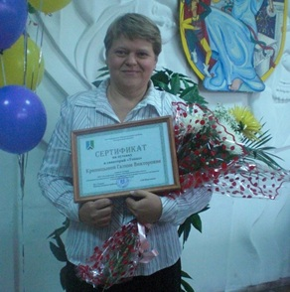Криницина  Галина Викторовна | Должность: учитель  Образование: Новосибирский государственный аграрный университет, зоотехник (1992 г.)  Уровень образования: высшее  Квалификация по диплому:  Наименование направления подготовки и (или) специальности:  Звания и награды: почетная грамота МОиН РФ за победу в конкурсе "Лучший учитель России"  Переподготовка:  Теория и методика обучения химии, МАОУ ДПО ИПК г. Новокузнецк., 2004г.  Теория и методика преподавания истории, МАОУ ДПО ИПК г.Новокузнецк, 2005г.  Повышение квалификации:  Современный урок химии в соответствии с требованиями ФГОС ООО и СОО, АНО ДПО Инновационный образовательный центр повышения квалификации и переподготовки «Мой университет», 72 часа, 2020г.  Современный урок обществознания в соответствии с требованиями ФГОС ООО и СОО», АНО ДПО Инновационный образовательный центр повышения квалификации и переподготовки «Мой университет», 72 часа, 2020г.  "Реализация требований обновленных ФГОС НОО, ФГОС ООО в работе учителя" ГОУ ДПО (ПК)С КРИПКиПРО, 36 часов, 2022г..  Сведения об аттестации: высшая квалификационная категория. Приказ № 1839 от 25.11.2020.  Общий стаж работы/Стаж работы по специальности: 36/22 лет  Преподаваемые учебные предметы, курсы, дисциплины(модули) -
13 | 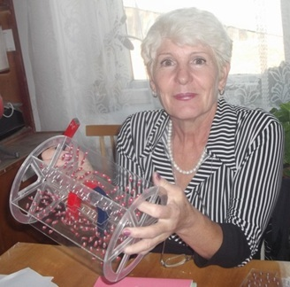Суртай  Надежда Архиповна | Должность: учитель  Образование: Новосибирский государственный педагогический институт (1975 г.)  Уровень образования: высшее  Квалификация по диплому: учитель физики  Наименование направления подготовки и (или) специальности: физика  Звания и награды: почетная грамота МОиН РФ  Переподготовка: -  Повышение квалификации:  Психолого-педагогические и методические аспекты деятельности педагога в условиях реализации ФГОС, НФИ ФГБОУ ВО «Кемеровский государственный университет», г.Новокузнецк, 170 часов., 2019г.  "Современные подходы к изучению астрономии в условиях реализации ФГОС СОО" АНО ДПО Инновационный образовательный центр повышения квалификации и переподготовки "Мой университет", 72 часа, 2021г. .

